Μέτρηση Ωμικής Αντίστασης, ρεύματος και τάσης

Τοροσιάν Νικόλας ΤΜ6220

Table of Contents
1. Άσκηση 1
1.1. Κύκλωμα 1
2. Άσκηση 2

Άσκηση 1
Δίνεται κύκλωμα όπου R1=1 kΩ, R2=1.5 kΩ, R3=680 Ω, R4=220 Ω

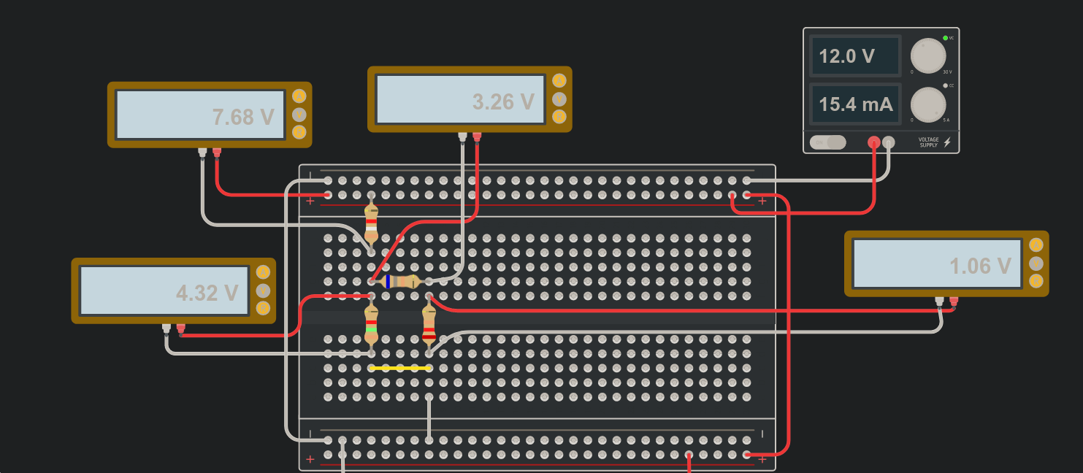
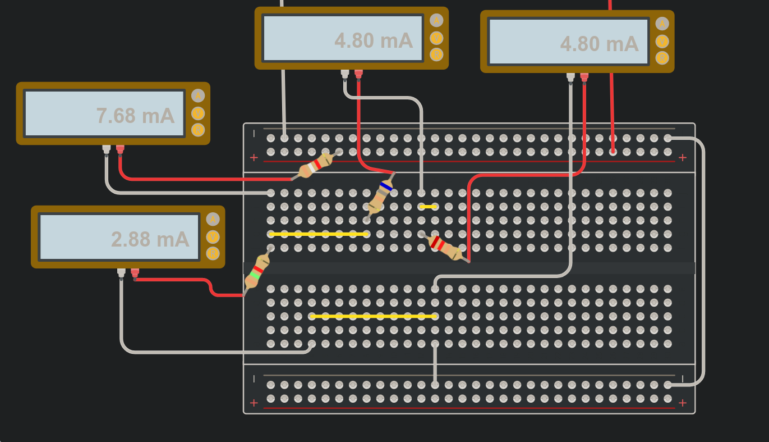
Μετρήσεις Εργαστηριακής εγκατάστασης
Vr1 [V] | Vr2 [V] | Vr3 [V] | Vr4 [V] | I1 [mA] | I2 [mA] | I3 [mA] | I4 [mA]
7.63 | 4.36 | 3.3 | 1.69 | 7.83 | 2.96 | 4.91 | 4.91
Μετρήσεις Tinkercad
Vr1 [V] | Vr2 [V] | Vr3 [V] | Vr4 [V] | I1 [mA] | I2 [mA] | I3 [mA] | I4 [mA]
7.68 | 4.32 | 3.26 | 1.06 | 7.68 | 2.88 | 4.80 | 4.80

Κύκλωμα 1
Έχουμε ότι το κύκλωμα μπορεί να εκφραστεί με μία συνολική αντίσταση ως εξής:

Το συνολικό ρεύμα που διαρρέει την παραπάνω αντίσταση θα είναι :

Όμως το ρεύμα που διαρρέει την αντίσταση 1 ισούται με το ολικό ρεύμα.

Από τον νόμο του Ohm έχουμε ότι :

Kirchhoff’s law

Γνωρίζουμε ότι :

Εφαρμόζοντας τον Νόμο του Ohm έχουμε ότι :

Μετρήσεις Θεωριτικής επίλυσης κυκλώματος
Vr1 [V] | Vr2 [V] | Vr3 [V] | Vr4 [V] | I1 [mA] | I2 [mA] | I3 [mA] | I4 [mA]
7,68 | 4,32 | 3,26 | 1,056 | 7,68 | 2,88 | 4,8 | 4,8

Άσκηση 2
Δίνεται κύκλωμα όπου R1=1 kΩ, R2=1.5 kΩ, R3=680 Ω, R4=220 Ω, R5=1 kΩ, R6=1 kΩ
Αρχικά υπολογίζουμε το ισοδύναμο κύκλωμα που αποτελείται από μία αντίσταση αντίστοιχα με παραπάνω :

Από τον νόμο του Ohm έχουμε ότι :

Από τον νόμο των ρευμάτων προκύπτουν τα εξής :

Έτσι από τον νόμο του Ohm θα έχουμε :

Μετρήσεις Εργαστηριακής εγκατάστασης
Vr1 [V] | Vr2 [V] | Vr3 [V] | Vr4 [V] | Vr5 [V] | Vr6 [V] | I1 [mA] | I2 [mA] | I3 [mA] | I4 [mA] | I5 [mA] | I6 [mA]
5.6 | 3.75 | 0.53 | 0.53 | 3.2 | 5.6 | 5.75 | 2.53 | 0.8 | 2.44 | 3.23 | 5.76

Μετρήσεις Tinkercad
Vr1 [V] | Vr2 [V] | Vr3 [V] | Vr4 [V] | Vr5 [V] | Vr6 [V] | I1 [mA] | I2 [mA] | I3 [mA] | I4 [mA] | I5 [mA] | I6 [mA]
5.65 | 3.71 | 0.53 | 0.53 | 3.18 | 5.65 | 5.65 | 2.47 | 0.77 | 2.4 | 3.18 | 5.65

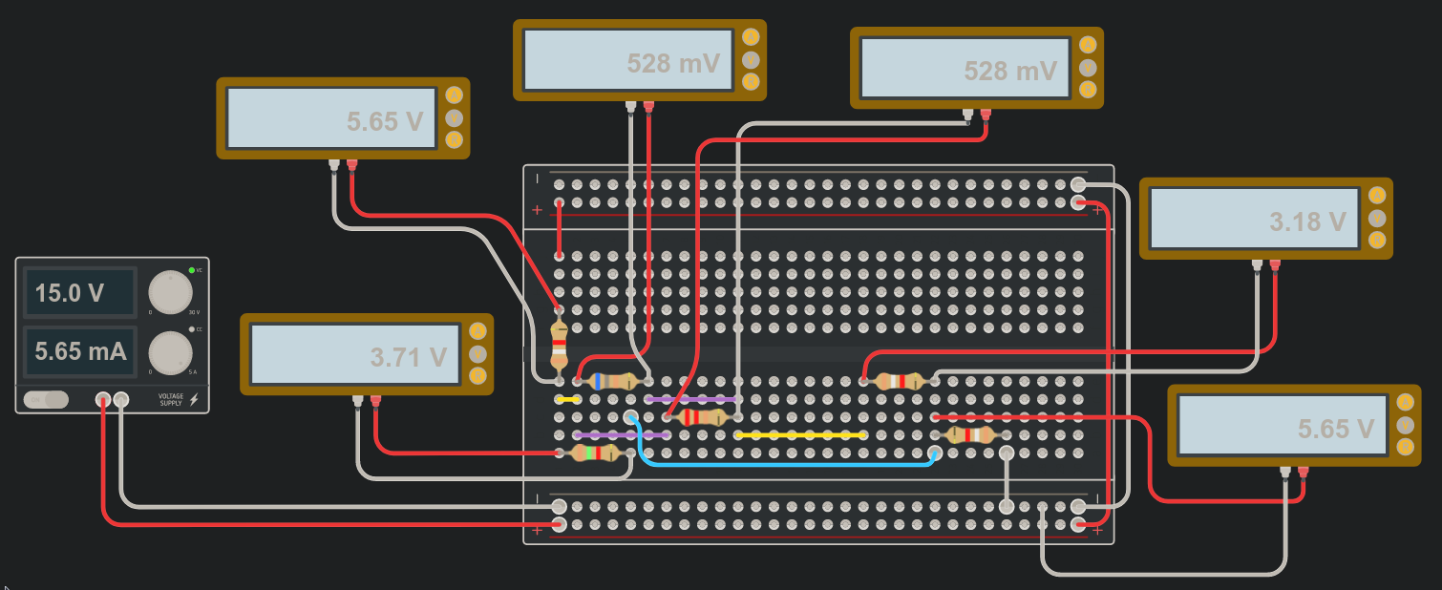
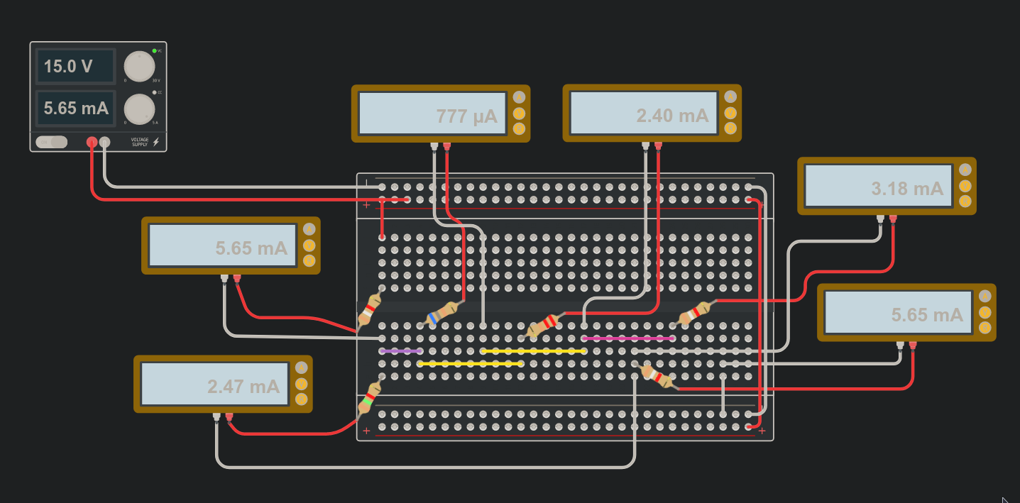

Μετρήσεις Θεωριτικής επίλυσης κυκλώματος
Vr1 [V] | Vr2 [V] | Vr3 [V] | Vr4 [V] | Vr5 [V] | Vr6 [V] | I1 [mA] | I2 [mA] | I3 [mA] | I4 [mA] | I5 [mA] | I6 [mA]
5,64 | 3,7 | 0,526 | 0,528 | 3,17 | 5,64 | 5,64 | 2,47 | 0,774 | 2,40 | 3,17 | 5,64

